MSSV: 1050080116

Họ tên: Nguyễn Thị Hồng Thảo

ĐỀ THI THỰC HÀNH

Câu 1:

#include<stdio.h>

int tinhGiaiThua(int n){

if(n<=1){

return 1;

}

return tinhGiaiThua(n-1)*n;

}

int tinhTong(int n){

int tong = 0;

for(int i=1; i<=n; i++){

tong += tinhGiaiThua(i);

}

return tong;

}

int main(){

int n ;

do{

printf("Nhap n: ");

scanf("%d",&n);

if(n<=5 && n>=100){

printf("\nNhap lai gia tri 5<n<100");

}

}while(n<=5 || n>=100);

printf("Gia tri cua bieu thuc S = %d",tinhTong(n));

}

**Test:**

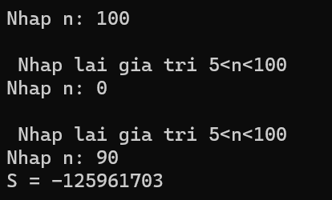

Câu 2:

#include<stdio.h>

int demChuSo(int n){

int uniqueDigits[10] = {0};

int temp = n;

int count = 0;

while (temp != 0) {

int soCuoi = temp % 10;

uniqueDigits[soCuoi] = 1;

temp /= 10;

}

for (int i = 0; i < 10; i++) {

if (uniqueDigits[i] == 1) {

count++;

}

}

return count;

}

int main(){

int n ;

do{

printf("Nhap n ");

scanf("%d",&n);

if(n<=0 || n>=20000){

printf("\nNhap lai gia tri 0<n<20000\n");

}

}while(n<=0 || n>=20000);

printf("so %d co : %d chu so ",n,demChuSo(n));

}

Test:

